Welternährung neu denken.
Foto: Jiroe/unsplash
Materialien und Medien zum weltweiten Ernährungswandel
www.Welthaus.de/Bildung/Welternaehrung-neu-denken
Wir danken für die finanzielle Förderung:

Unser Material steht unter Creative Commons-Lizenzen. Vervielfältigung, Veröffentlichung und sogar Bearbeitung sind bei uns ausdrücklich gestattet.
Bei Veröffentlichung müssen die von den Urhebern vorgegebenen Lizenzen eingehalten und der Urheberhinweis genannt werden.
Lizenzbedingungen: Creative Commons CC BA SA 4.0
Urheberhinweis: Welthaus Bielefeld. Website: www.welthaus.de/bildung

[UE-Nr. B-4] |  | Ein schlechtes Gewissen?
 | Schulform  Berufskolleg |  | Jahrgänge  Sek. II – Berufskolleg | Fach  Religion (ev./kath.) | Zeitbedarf  2 – 3 UStd
 | Den Anschluss an einzelne Ausbildungsgänge der beruflichen Bildung können wir hier nicht herstellen. Der Fächerbereich Politik/GL ist in vielen Bildungsplänen dem „berufsübergreifenden Lernbereich“ zugeordnet.
Kompetenzerwartungen
Die SuS können
- die ungeheure Diskrepanz zwischen Hunger einerseits und Überfluss andererseits beschreiben;
- „Gewissensbisse, Schuldgefühle oder Scham“ als mögliche Reaktionen auf diese wahrgenommene Kluft selbstkritisch analysieren;
- ein dem Evangelium angemessenes Verständnis von Gewissen und Schuld herausarbeiten.
Im Bildungsplan 41502 und 41503 des Landes NRW vorgeschlagene Anforderungssituation
Anforderungssituation 6: Ethisch begründetes Handeln
Erläuterungen zum Inhaltsfeld
Der Hunger von Kindern einerseits und der Überfluss an Lebensmitteln bei uns andererseits – dieser Gegensatz ist eigentlich eine empörende Herausforderung an unser Gewissen. Wir schaffen es allerdings meistens, dies zu verdrängen oder zu verleugnen. Ein „schlechtes Gewissen“ ist eben ein unangenehmes Gefühl, das mit Schuld- oder Schamgefühlen verknüpft ist. Niemand setzt sich gerne solchen Gefühlen aus, ja es macht sogar viele Menschen aggressiv, wenn sie daran erinnert werden. Die Verdrängung solcher Ungerechtigkeiten ist eine (unbewusste) Reaktion, mit der wir unsere Psyche vor Überforderung schützen. Vielleicht kann es Aufgabe des Religionsunterrichts sein, diesen Mechanismus bewusst zu machen und Fähigkeit und Bereitschaft der SuS zu stärken, zumindest hinzusehen und diese Diskrepanz ein Stück weit auszuhalten.
Es geht aber vielleicht um mehr als nur um ein „schlechtes Gewissen“, ein meist folgenloses Gefühl, das wir möglichst schnell wieder loswerden wollen und das sich an alle möglichen Ereignisse andocken lässt. Das „schlechte Gewissen“, weil ich gestern eine ganze Tüte Chips gegessen habe, wäre zu unterscheiden von einer Gewissensfrage, die meine ethische Positionierung erforderlich macht und aus der wir nicht so ohne weiteres wieder herauskommen. Wie kann es sein, dass Kinder verhungern, während wir Tonnen von noch genießbaren Lebensmitteln wegwerfen? Wer diese Frage als Gewissensfrage erlebt, wird vielleicht genötigt, in Zukunft seine Ernährung achtsamer zu gestalten.
In beiden Kirchen hat das Gewissen einen hohen Stellenwert. Im (kath.) Konzilsdokument „Gaudium et spes“ heißt es:
„Im Innern seines Gewissens entdeckt der Mensch ein Gesetz, das er sich nicht selbst gibt, sondern dem er gehorchen muss und dessen Stimme ihn immer zur Liebe und zum Tun des Guten und zur Unterlassung des Bösen anruft.“ (GS 16)
Ebenso ist Martin Luthers berühmte Rede vor dem Reichstag zu Worms ein Plädoyer dafür, dem Gewissen (nach Augustinus die „Stimme Gottes“) zu folgen:
„Und da mein Gewissen in den Worten Gottes gefangen ist, kann und will ich nichts widerrufen, weil es gefährlich und unmöglich ist, etwas gegen das Gewissen zu tun. Gott helfe mir. Amen.“
Es käme also zunächst darauf an, auf die Stimme des Gewissens zu hören und unser Denken, Tun und Unterlassen auf den Prüfstand zu stellen. In einer Gesellschaft, in der das Ignorieren des fremden Leids weit verbreitet ist, wäre im Zusammenhang mit dem Themenfeld Hunger/Welternährung die Wahrnehmung von Not und Leid ein erster wichtiger Schritt. Welche Handlungskonsequenzen daraus folgen ist eine zweite, eine andere Frage. Gerade wenn es keine unmittelbaren Möglichkeiten gibt, die Not zu beenden, ist die Versuchung groß, sich mit diesen Herausforderungen nicht zu beschäftigen. Verdrängung, Verleugnung oder Verharmlosung sind beim Themenfeld Hunger/Welternährung weit verbreitet.
Sind wir „schuld am Hunger?“ Die dahinter liegende Frage in diesem Zusammenhang lautet, wie viel Verantwortung wir dafür haben, dass Menschen in anderen Ländern keinen Zugang zu (quantitativ und qualitativ) ausreichender Nahrung haben. Über die schwer zu ertragende Kluft hinaus, dass Millionen Kinder hungrig einschlafen während unsere Kinder mit Übergewicht kämpfen, wäre nach strukturellen Zusammenhängen zu suchen, die den Mangel auf der einen und den Überfluss auf der anderen Seite bedingen. Dies kann an dieser Stelle nicht näher ausgeführt werden. Sicher sind Klimawandel, Armut durch Benachteiligung im Welthandel, unzureichende Unterstützung für die Landwirtschaft in den „Entwicklungsländern“ oder auch das Landgrabbing exogene Faktoren der weltweiten Mangelernährung; gleichzeitig ist offensichtlich, dass es weitere (auch endogene) Faktoren dafür gibt, dass das versprochene Ziel, den Hunger zu beenden, immer wieder verfehlt wird.
Hier kommt auch die religiöse Kategorie der Sünde ins Spiel. Was an anderer Stelle Schuld genannt wird, heißt im Verständnis des Glaubens Sünde. Schuldig werden kann auch ein Nichtglaubender, dadurch, dass er Gutes unterlässt und Böses tut. In beiden Kirchen wird Sünde auch verstanden als Entfernung von Gott, ein Schritt, mit dem der Mensch seiner eigentlichen Bestimmung zuwider handelt. Sünde ist darum mehr als die Übertretung einer ethischen Vorschrift.
Fazit: Ein schlechtes Gewissen z.B. angesichts des Hungers in der Welt ist eine ambivalente „Tugend“. Vielleicht kommt es im Kern darauf an, mitleidensfähiger zu werden, Unglück und Leid anderer Menschen nicht sofort abzuwehren oder zu verdrängen, den Schmerz und die psychische Belastung auszuhalten, die darin bestehen, fremdes Leid auch da anzusehen, wo unmittelbare Möglichkeiten fehlen, dieses Leid abzustellen. Wofür wärst Du bereit zu leiden? Mit welchen Menschen mitzuleiden würdest Du Dir zutrauen? Diese Frage kann und sollte sich jeder (immer wieder) stellen.
Vorschläge für den Unterricht:
„Ihr mordet mit – guten Appetit“ – so hatte es vor sehr vielen Jahren einmal eine Gruppe formuliert, die gegen das „Verhungern-Lassen“ protestiert hat, gegen die Untätigkeit der „reichen Ländern“, dem drohenden Hungertod in Äthiopien etwas entgegen zu setzen. Der Vorwurf, schuld am Hunger zu sein, soll die Anforderungssituation dieses Unterrichtsmoduls seins.
Es gibt ein „himmelschreiendes Unrecht“, das wir wohl alle empfinden, wenn wir hören, dass 690 Millionen Menschen auf der Welt hungern, während wir hier in Deutschland fast 12 Millionen Tonnen Lebensmittel pro Jahr wegwerfen, wovon die Hälfte noch genießbar wäre. Oder wir sehen, dass den Hungernden etwa die gleiche Anzahl von Menschen gegenübersteht, die nicht nur übergewichtig, sondern sogar fettleibig (BMI ≥40) sind. Sich diese „Diskrepanz“ allein anzusehen, mutet unserem seelischen Gleichgewicht schon eine Menge zu. Zur Darstellung können Sie z.B. aus unserer Fotokartei einzelne Fotos nutzen. Vielleicht ist auch der ein oder andere Erklär-Film hier von Nutzen (s.u. „Hinweise auf Medien“).
Ganz gezielt soll es dann darum gehen, sich mit dem eigenen „schlechten Gewissen“ zu beschäftigen. Das Arbeitsblatt B-4-1 fragt danach, was die kontrastierenden Bilder (Hunger auf der einen, Überfluss auf der anderen Seite) bei uns auslösen. Hier muss der Eindruck vermieden werden, die SuS sollten ein „schlechtes Gewissen“ entwickeln. Vielmehr geht es gerade darum, wahrzunehmen, welche psychischen Prozesse durch solche Gegenüberstellungen ausgelöst werden. Ein „schlechtes Gewissen“ abzuwehren ist an dieser Stelle genauso legitim wie der Ärger darüber, scheinbar für eine Situation verantwortlich gemacht zu werden, die ich selbst kaum beeinflussen kann.
Alternativ zu B-4-1 kann mittels Arbeitsblatt B-4-2 ein Textauszug gelesen werden, den ein Journalist formuliert hat, der in verschiedenen Teilen der Welt vom Hunger betroffene Menschen aufgesucht hat. Auch hier geht es um die Frage, was die Konfrontation mit der Tragödie Hunger mit uns macht und wie wir mit „Scham, Schuld und Mutlosigkeit“ umgehen. Gibt das Christentum darauf eine „unbedingte Antwort“?
Menschen können schuldig werden. Statt „jeder wie er will“ oder „anything goes“ scheint es im Evangelium einen Wertemaßstab zu geben, den Menschen auch verfehlen können. Das Arbeitsblatt B-4-3 stellt einige moraltheologische Kennzeichen von Schuld vor und fragt erneut, ob wir in diesem Sinne „schuld am Hunger“ sind.
Hinweise auf weitere Materialien:
Unterrichtsmodul „Wer ist schuld am Hunger?“
Hinweise auf Medien:
Erklärfilme zum Hunger:
BPB: Hunger in der Welt (3:50)
Mr. Wissen2go: Die vier größten Mythen zum Welthunger
BMEL: Welternährung verstehen
Dieses Unterrichtsmodul ist Teil unseres Projektes „Welternährung neu denken“, Bielefeld 2021. Weitere Unterrichtsmodule finden Sie auf unserer Homepage www.welthaus.de/bildung/welternaehrung-neu-denken/
Zum Projekt gehört auch ein gleichnamiges Lernpaket mit verschiedenen Materialien (Foto-kartei, Kartenspiel) und Medien (u.a. USB-Stick mit drei Filmen und weiteren Präsentationen) zum Einsatz im Unterricht (ab Klasse 8) und in der Bildungsarbeit, kostenlos (lediglich Versandkosten) bestellbar unter shop.welthaus.de.
B-4-1
Muss ich ein schlechtes Gewissen haben?
Aufgaben
Hohes Übergewicht einerseits, totale Unterernährung andererseits, umfangreicher Schlemmerteller einerseits, Reis als einziges Nahrungsmittel andererseits, Lebensmittel in der Bio-Tonne einerseits, Kinder, die Reiskörner vom Boden aufheben, andererseits.
- Welches Bilderpaar berührt Sie am meisten?
- Empfinden Sie „Gewissensbisse“, wenn Sie derartige Bilder sehen? Warum bzw. warum nicht?
- Wer ist schuld am Hunger? Sind wir schuldig an der Unter- und Fehlernährung in der Welt?
 | 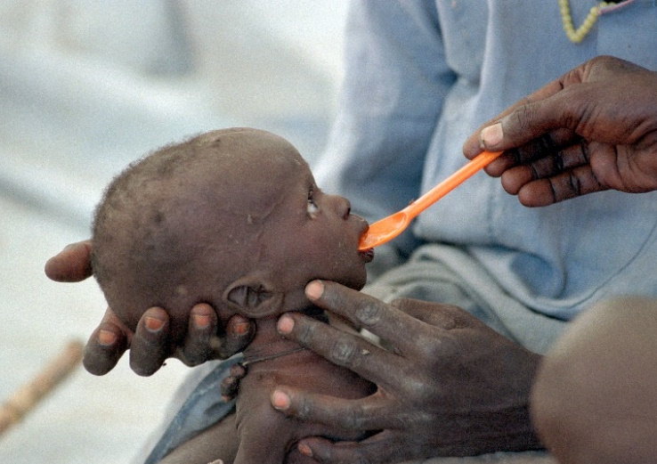
Foto: Fotolia | Foto: UN MultiMedia
Foto: Markus Winkler/unsplash | Foto: Echo/EU
 | 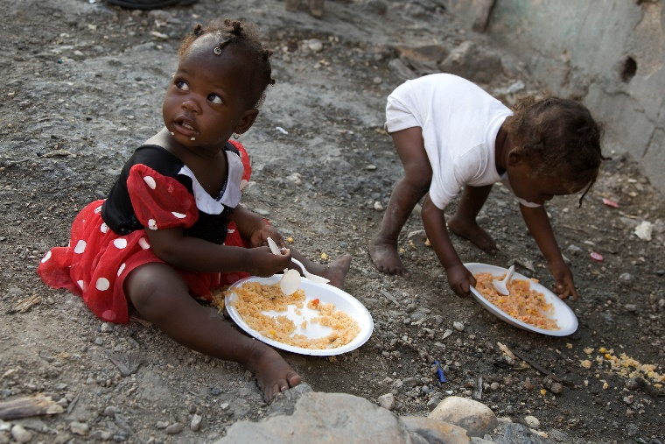
Foto: Peter Freitag | Foto: Echo-EU
B-4-2
Wie zum Teufel …
Fragen
- Können wir uns vorstellen, wie sich ein Leben anfühlt, das nicht weiß, ob es morgen etwas zu essen gibt?
- Empfinden Sie „Scham, Schuldgefühle oder Machtlosigkeit“ angesichts von fast 700 Millionen hungernden Menschen auf der Welt?
- Sind Schuldgefühle für irgendetwas nützlich?
- „Weil ich mich selbst nicht ertragen kann, wenn ich nichts tue“. Kennen Sie Menschen (Vorbilder), die dies so empfinden oder vermutlich empfunden haben?
- Welchen Stellenwert hat im Christentum der Einsatz für den Nächsten?
Wie zum Teufel können wir weiterleben, obwohl wir wissen, dass diese Dinge geschehen? ...
Können Sie… sich vorstellen, wie es ist, nicht zu wissen, was man morgen zu essen haben wird? Mehr noch: Können Sie sich vorstellen, wie ein Leben aussieht, in dem man sich Tag für Tag fragt, was man morgen zu essen haben wird? Ein Leben, das vor allem aus dieser Ungewissheit besteht, aus der damit verbundenen Unruhe und der Anstrengung, ständig darüber nachdenken zu müssen, wie man Abhilfe schaffen kann, und immer wieder diese Ungewissheit? Ein derart eingeschränktes, kurzes, schmerzliches und manchmal hart erkämpftes Leben? ...
All das zu lesen und wo möglich auch noch darüber nachzudenken, könnte in besonders sensiblen Gemütern Schuldgefühle hervorrufen. Wem nützen Schuldgefühle? Was soll man damit machen? Sind Schuldgefühle die beste Motivation, den Hintern hochzubekommen und etwas zu tun? Oder dient dieses Quäntchen Leid, das die Schuld verursacht, schon als Gewissensberuhigung – nach dem Motto, jetzt kann ich mich ja erst mal zurücklehnen?
Am einfachsten ist es natürlich, nicht nachzudenken. Das gelingt fast immer …
Es gibt jedenfalls eine Tradition des „Denkens für den Anderen“: ein Ergebnis der Sorge um den Anderen – die damit beginnt, dass man sich um sich selbst sorgt. Weil es mich persönlich angeht…, weil ich wütend bin und verwirrt ob einer Welt, in der Hunderte Millionen hungern. Weil mir diese Welt wie eine grauenhafter Maschinerie vorkommt, die eine Beleidigung für uns alle darstellt, für alle, aus denen sie sich zusammensetzt und die sie hinnehmen …
Und ich glaube, dass wir gut daran täten, das Handeln selbst unabhängig von seinen Ergebnissen zu betrachten. Nicht deswegen zu handeln, weil man ein bestimmtes Resultat vor Augen hat, sondern weil etwas getan werden muss: Weil ich mich selbst nicht ertragen kann, wenn ich nichts tue …
Also: Es gilt darüber nachzudenken, wie eine Welt aussehen könnte, die uns nicht mit Scham, Schuldgefühlen oder Mutlosigkeit erfüllt – und nach Möglichkeiten zu suchen, wie man das erreichen kann.
Auszüge aus dem Buch des Journalisten und Schriftstellers Martín Caparrós:
Der Hunger (Suhrkamp 2014).

B-4-3
Sind wir schuld am Hunger?
Ob wir „schuld am Hunger“ sind – das ist eine durchaus schwierige Frage. Aus ethisch-christlicher Sicht stellt sich die Sache vielleicht durchaus anders dar als wenn wir im Alltag eine solche Frage hören – und sie in der Regel ganz schnell verneinen. Einige wichtige Kennzeichen für ethisch-schuldhaftes Handeln sind hier aufgeführt. Prüfen Sie bitte, ob diese Kennzeichen zutreffen für die Frage, ob wir am Hunger schuld sind.
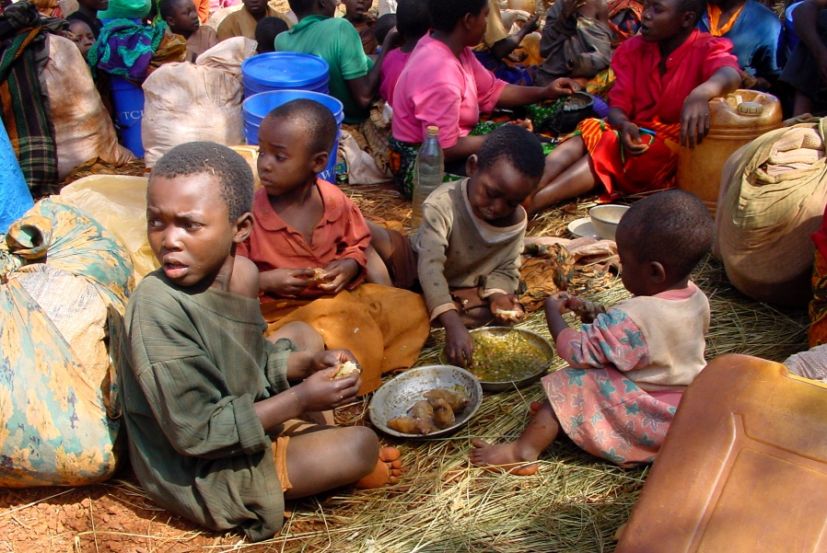Foto: Echo – EU | A: trifft zu | B: trifft nicht zu | C: weiß nicht
- Ethisch schuldhaftes Handeln liegt vor, wenn wir einen nicht unerheblichen Schaden ohne rechtfertigenden Grund verursachen.
- Ethisch schuldhaftes Handeln liegt nur vor, wenn wir auch darum wissen, was wir anrichten.
- Ethisch schuldhaftes Handeln liegt nur vor, wenn wir freiwillig handeln, ohne äußeren oder inneren Zwang.
- Ethisch schuldhaftes Handeln liegt auch dann vor, wenn wir Unrecht zulassen, obwohl wir es verhindern könnten.
- Ethisch schuldhaftes Handeln gegenüber anderen Menschen ist gleichzeitig auch ein Vergehen gegen Gott, also eine Sünde, die uns von Gott entfernt.
Aufgabe
Sind wir am Hunger schuld? Schreiben Sie bitte abschließend einen kurzen Text (rund 100 Worte) mit Bezug auf diese vier Merkmale.

Gleichzeitig kann es aber auch keinen Freibrief dafür geben, mit dem Hinweis auf sein Gewissen alle möglichen Taten zu rechtfertigen. Der Selbstmord-Attentäter mag davon überzeugt sein, seinem Gewissen zu folgen; er verletzt aber gleichzeitig fundamentale ethische Normen, deren Einhaltung nicht in die beliebige Willkür des Einzelnen gestellt ist. Im Spannungsfeld von Gewissensentscheidung und unverhandelbaren sozialen Verpflichtungen brauchen Menschen Bezüge außerhalb ihrer selbst, ein kritisches Korrektiv von außen.
Kirche und Leben-Lexikon. https://www.kirche-und-leben.de/artikel/was-bedeuten-schuld-und-suende
Ebenda.
Grundlage für dieses Arbeitsblatt ist ein Vorlesungsplan „Grundlagen theologischer Fundamentalethik“ von Prof. Stephan Ernst (Uni Würzburg, SS 2013).

